Отчёт по лабораторной работе №7
  - Анализ файловой системы Linux. Команды для работы с файлами и каталогами
Галиев Самир Салаватович
2026
Table of Contents

Цель работы
Ознакомление с файловой системой Linux, её структурой, именами и содержанием каталогов. Приобретение практических навыков по применению команд для работы с файлами и каталогами, по управлению процессами, по проверке использования диска и обслуживанию файловой системы.
Задачи: - Изучить основные команды для работы с файлами и каталогами - Освоить операции копирования, перемещения и переименования файлов - Изучить систему прав доступа и научиться изменять их - Приобрести навыки анализа файловой системы - Научиться просматривать содержимое файлов различными способами

Задание

Часть 1. Выполнение примеров из описания работы
- Создание текстовых файлов
- Просмотр содержимого файлов
- Копирование файлов и каталогов
- Перемещение и переименование файлов и каталогов
- Изучение прав доступа к файлам и каталогам
- Изменение прав доступа

Часть 2. Самостоятельное выполнение упражнений
- Копирование файла из системного каталога
- Создание иерархии каталогов и файлов
- Перемещение и переименование созданных объектов
- Работа с правами доступа
- Изучение команд для анализа файловой системы

Выполнение лабораторной работы

Шаг 1. Копирование файла из системного каталога
Выполнена проверка содержимого каталога /usr/include/sys/ для наличия файла io.h.
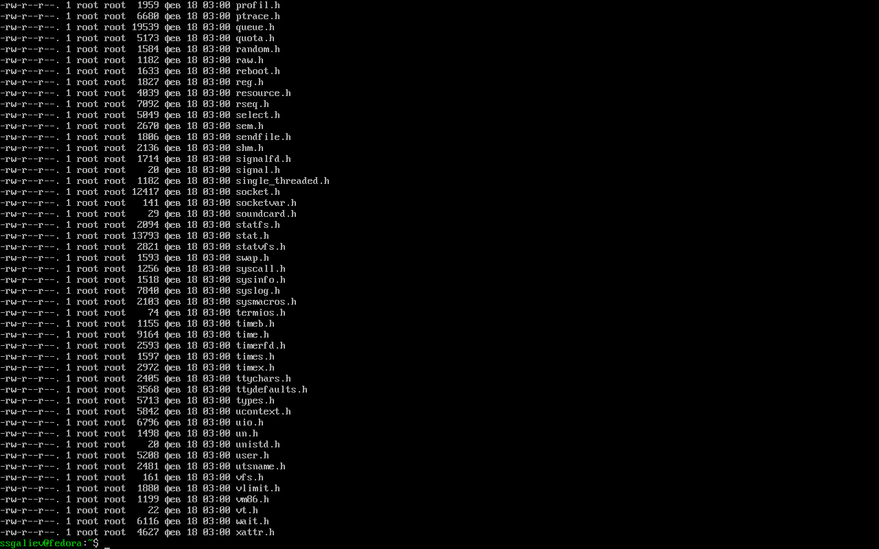
Проверка содержимого каталога /usr/include/sys/
Файл io.h присутствует в указанном каталоге. Выполнено копирование файла в домашний каталог с именем equipment.
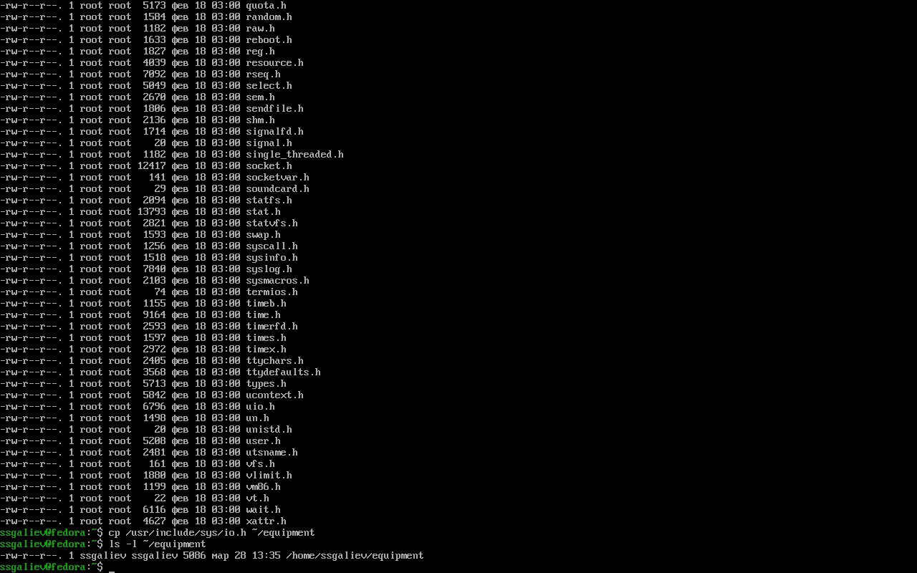
Проверка успешного копирования файла

Шаг 2. Создание каталога ~/ski.plases
Создан новый каталог в домашней директории с именем ski.plases.
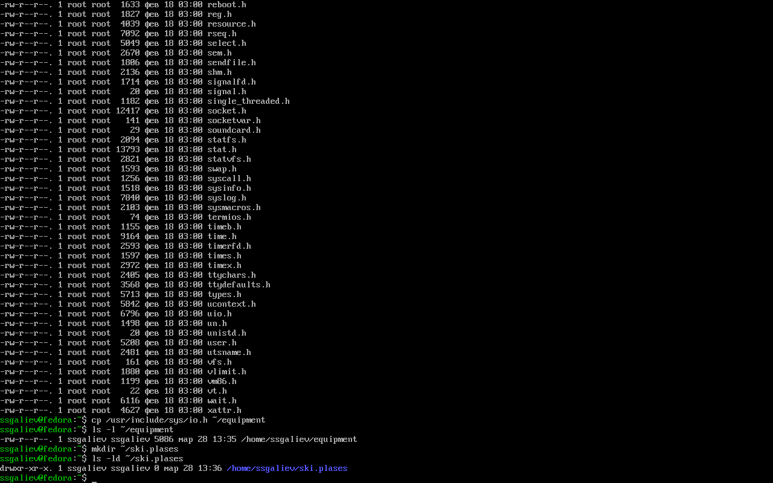
Создание каталога ski.plases

Шаг 3. Перемещение файла в созданный каталог
Выполнено перемещение файла equipment в каталог ~/ski.plases.
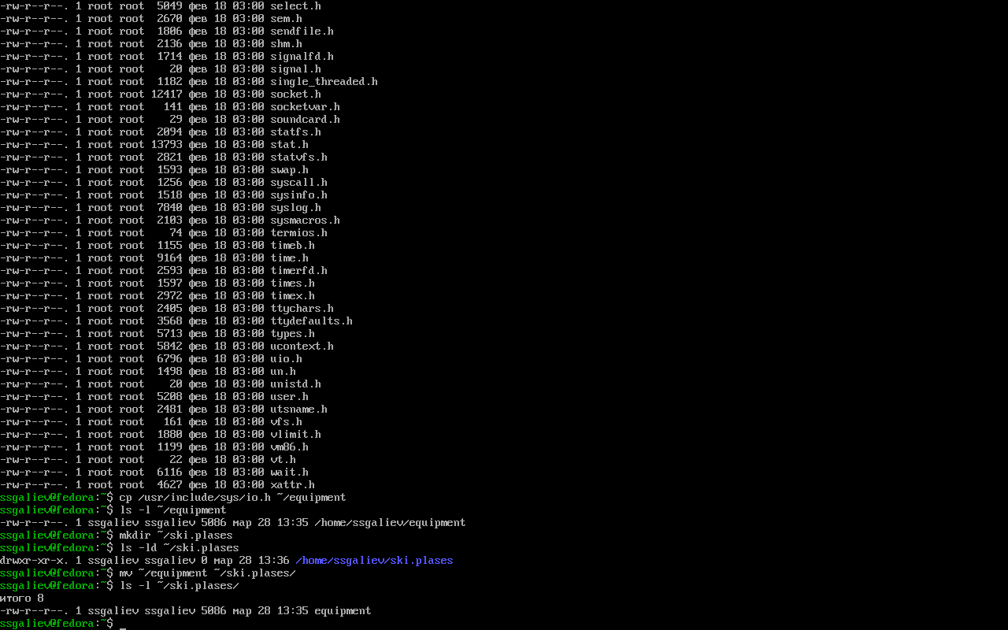
Проверка перемещения файла

Шаг 4. Переименование файла
Выполнено переименование файла из equipment в equiplist.
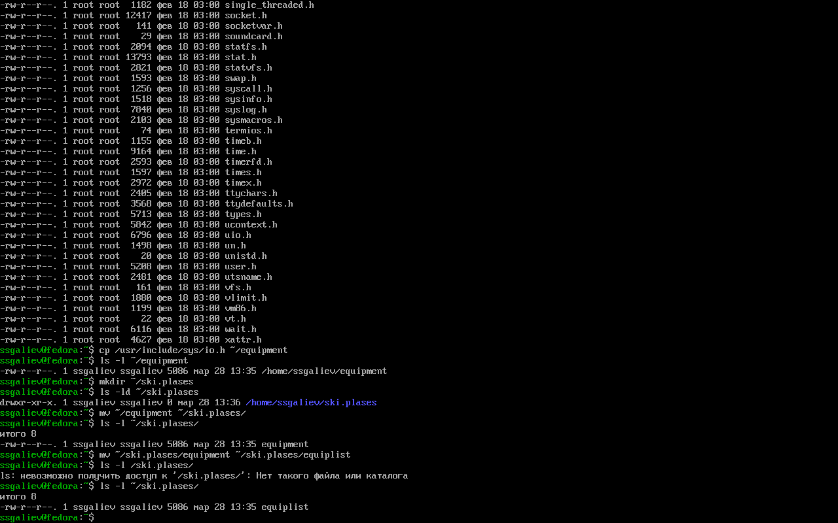
Проверка переименования

Шаг 5. Создание и копирование файла abc1
Создан файл abc1 в домашнем каталоге. Выполнено копирование файла в каталог ~/ski.plases с именем equiplist2.
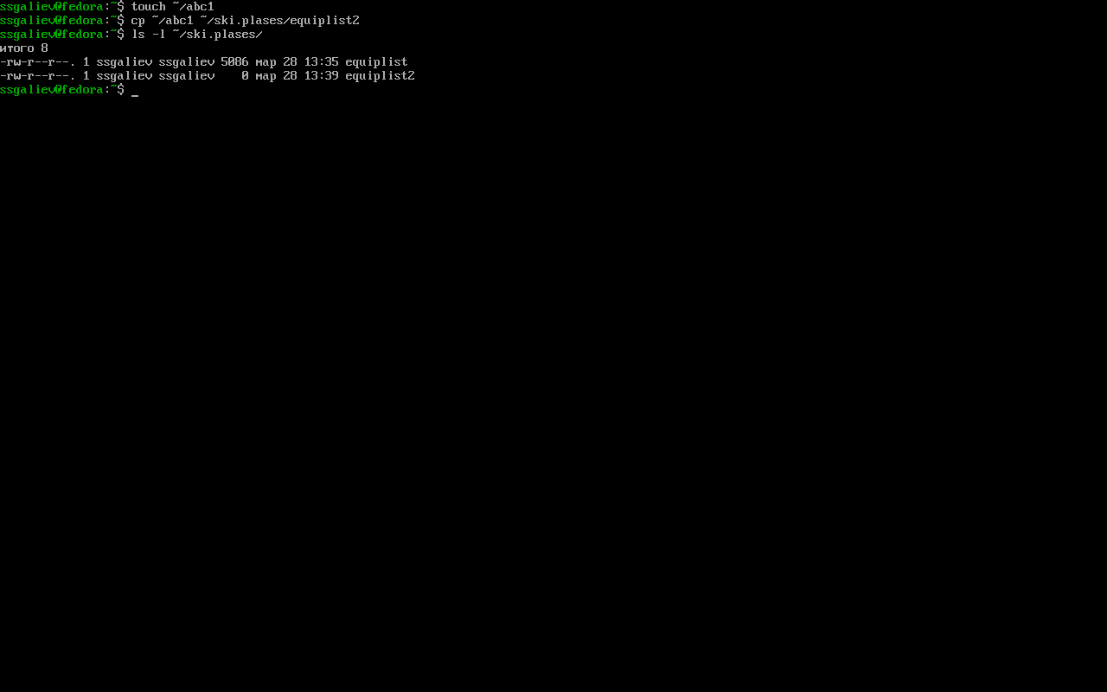
Создание файла abc1 и его копирование

Шаг 6. Создание подкаталога equipment
Создан подкаталог equipment внутри каталога ~/ski.plases.
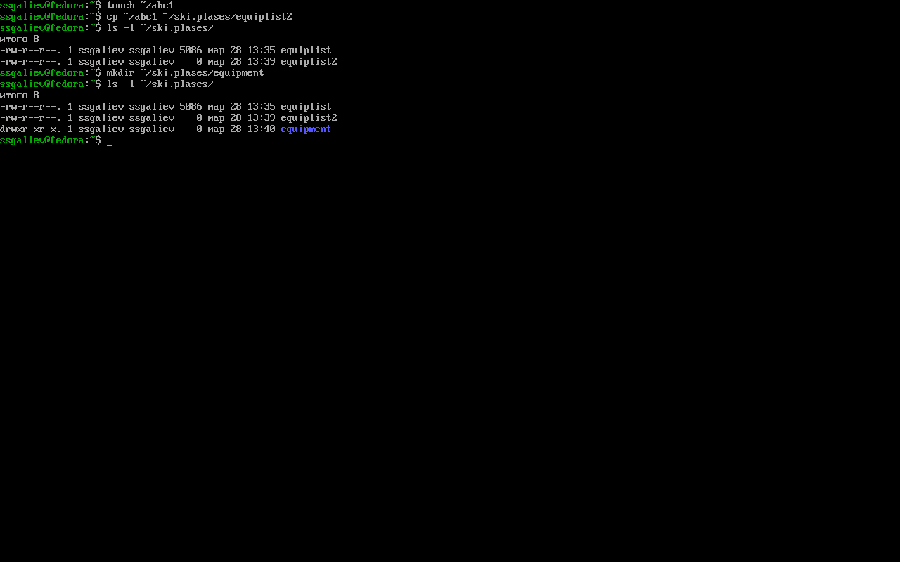
Создание подкаталога equipment

Шаг 7. Перемещение файлов в подкаталог
Выполнено перемещение файлов equiplist и equiplist2 в созданный подкаталог equipment.
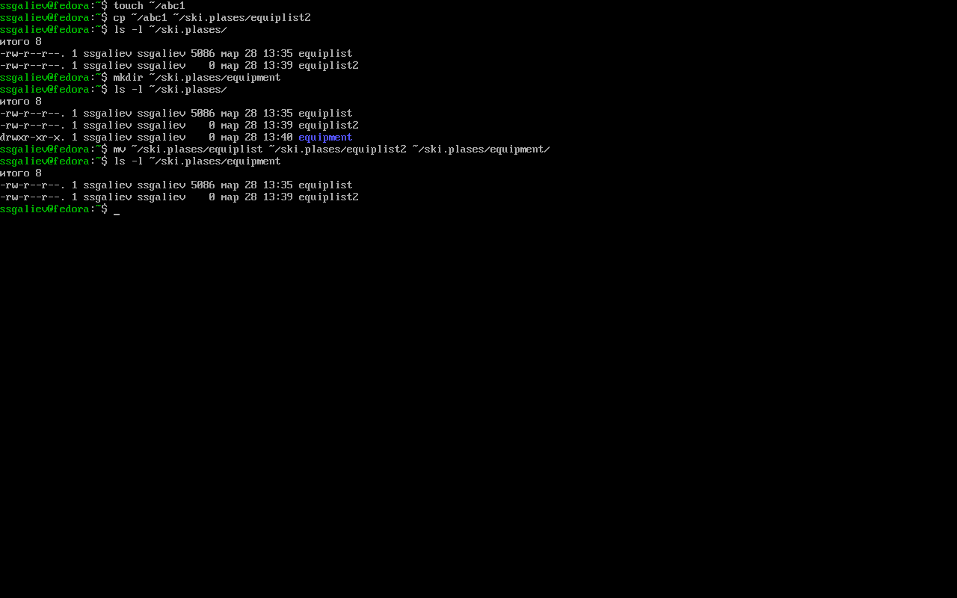
Перемещение файлов в подкаталог equipment

Шаг 8. Создание и перемещение каталога newdir
Создан каталог newdir в домашней директории. Выполнено перемещение его в каталог ~/ski.plases с последующим переименованием в plans.
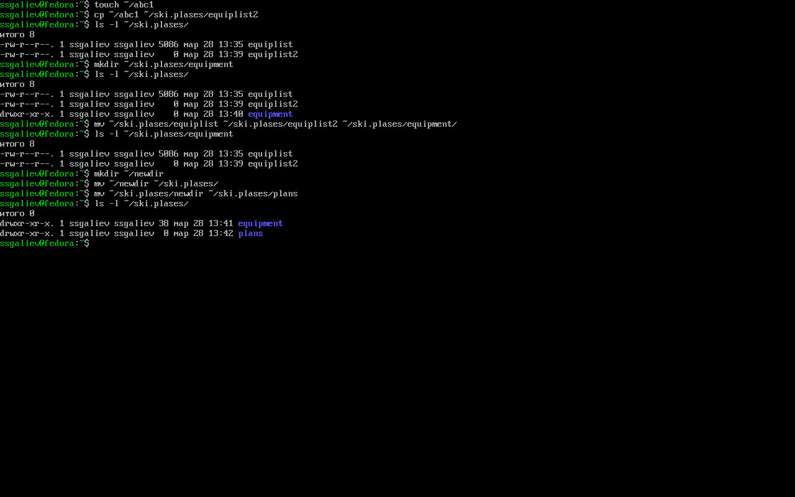
Финальная структура каталогов

Шаг 9. Работа с правами доступа
Созданы файлы для отработки прав доступа: australia, play, my_os, feathers.
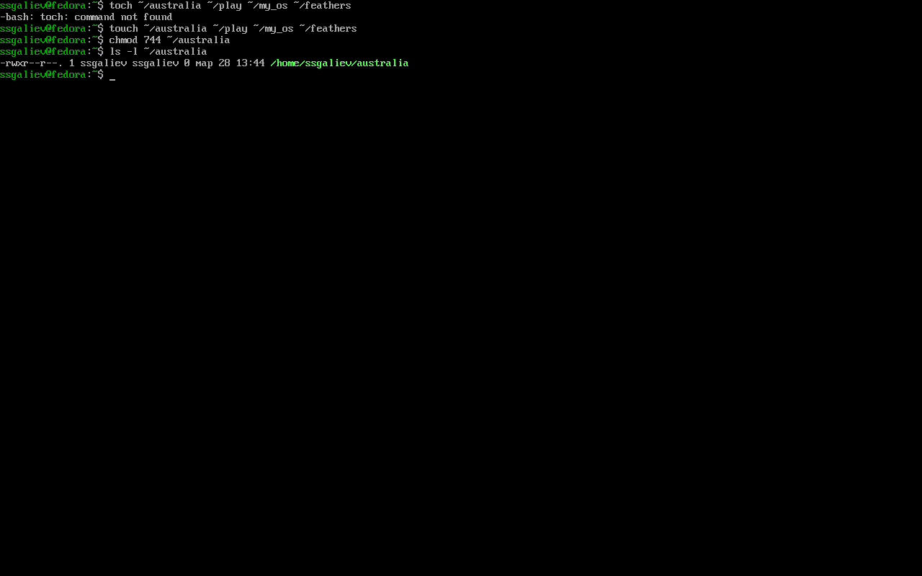
Создание файлов для работы с правами

9.1. Установка прав drwxr--r-- для australia
Выполнена установка прав доступа для файла australia.
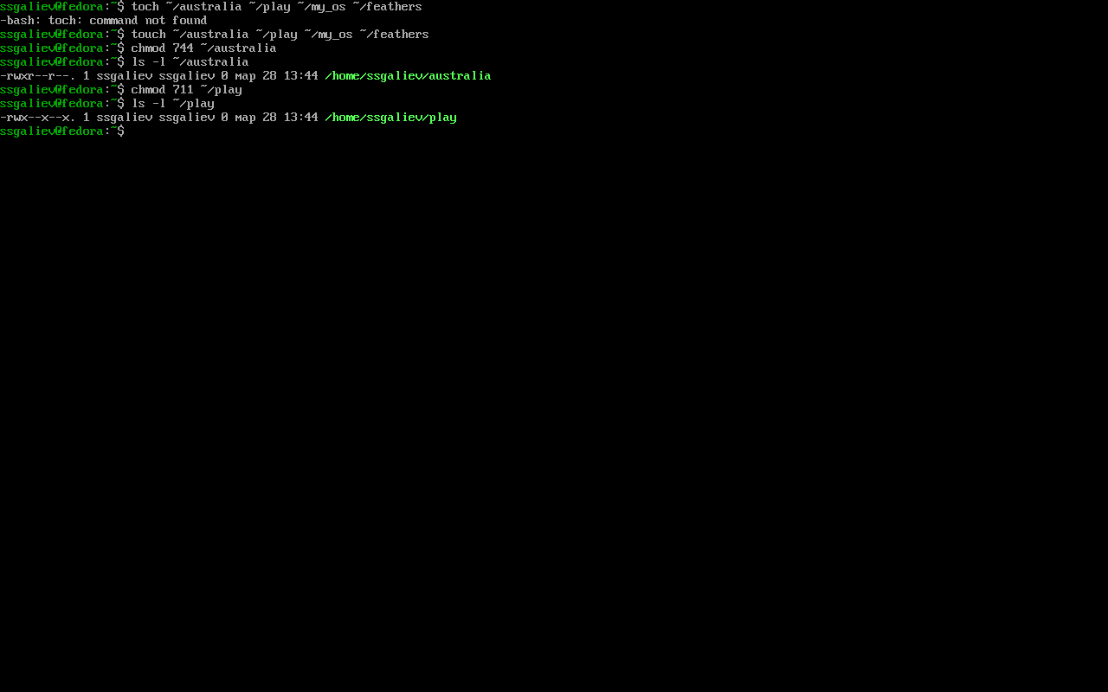
Права доступа для australia

9.2. Установка прав drwx--x--x для play
Выполнена установка прав доступа для файла play.
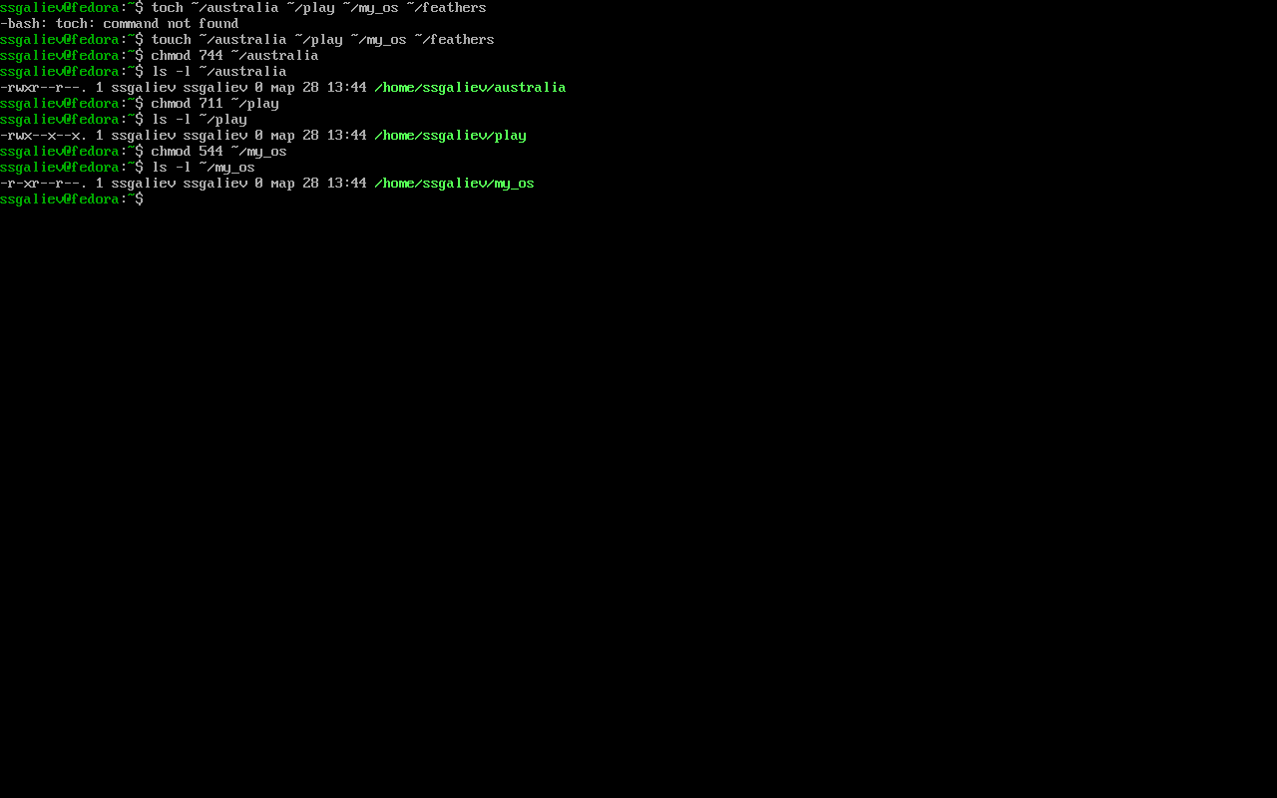
Права доступа для play

9.3. Установка прав -r-xr--r-- для my_os
Выполнена установка прав доступа для файла my_os.
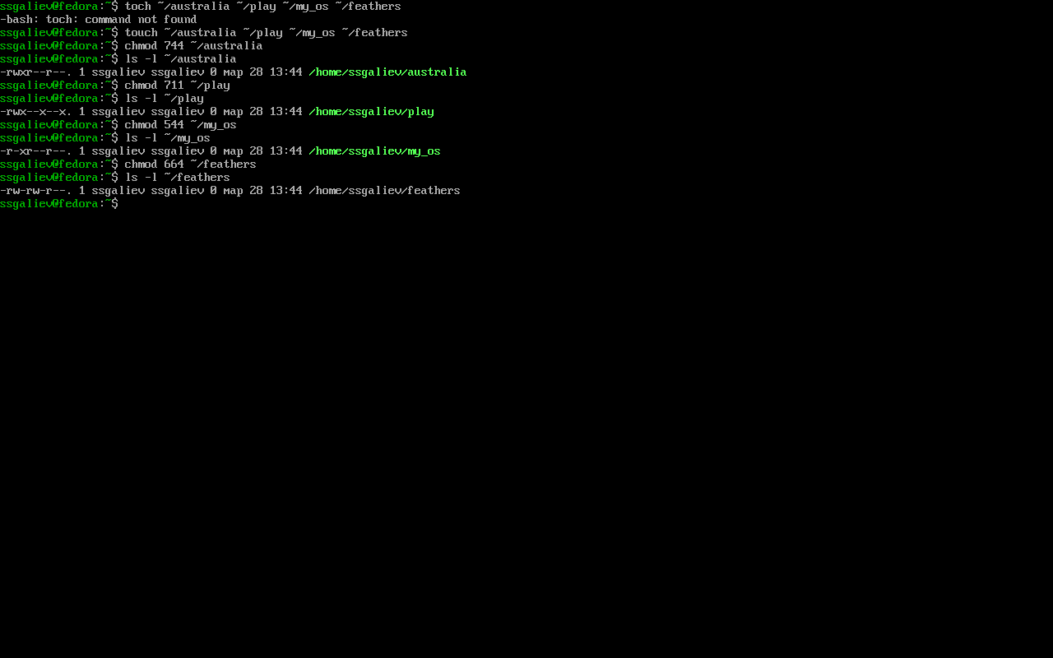
Права доступа для my_os

9.4. Установка прав -rw-rw-r-- для feathers
Выполнена установка прав доступа для файла feathers.
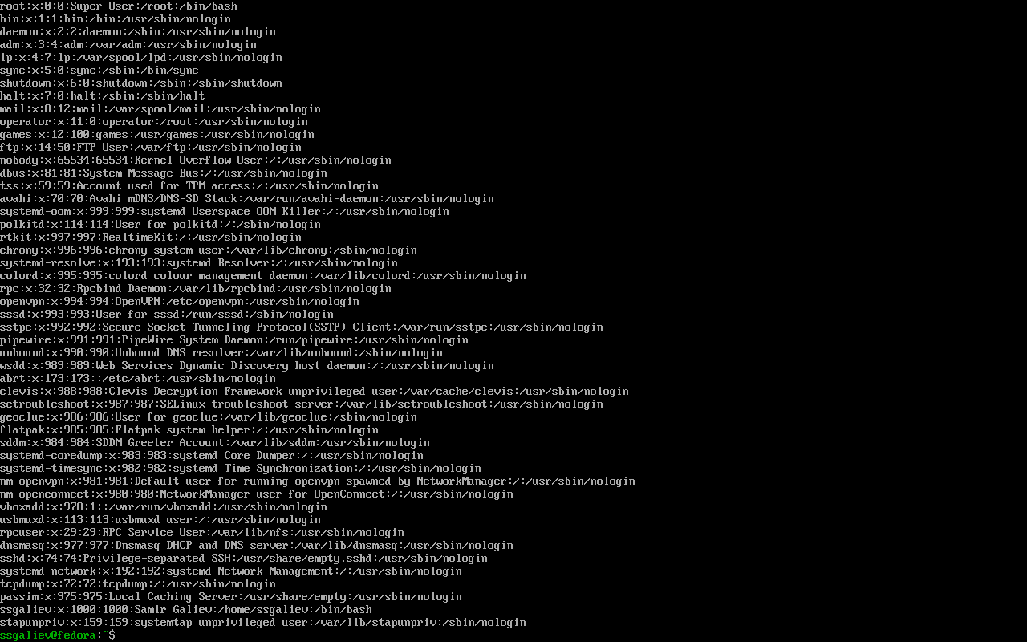
Права доступа для feathers

Шаг 10. Выполнение упражнений

10.1. Просмотр содержимого /etc/passwd
Выполнен просмотр содержимого файла /etc/passwd.
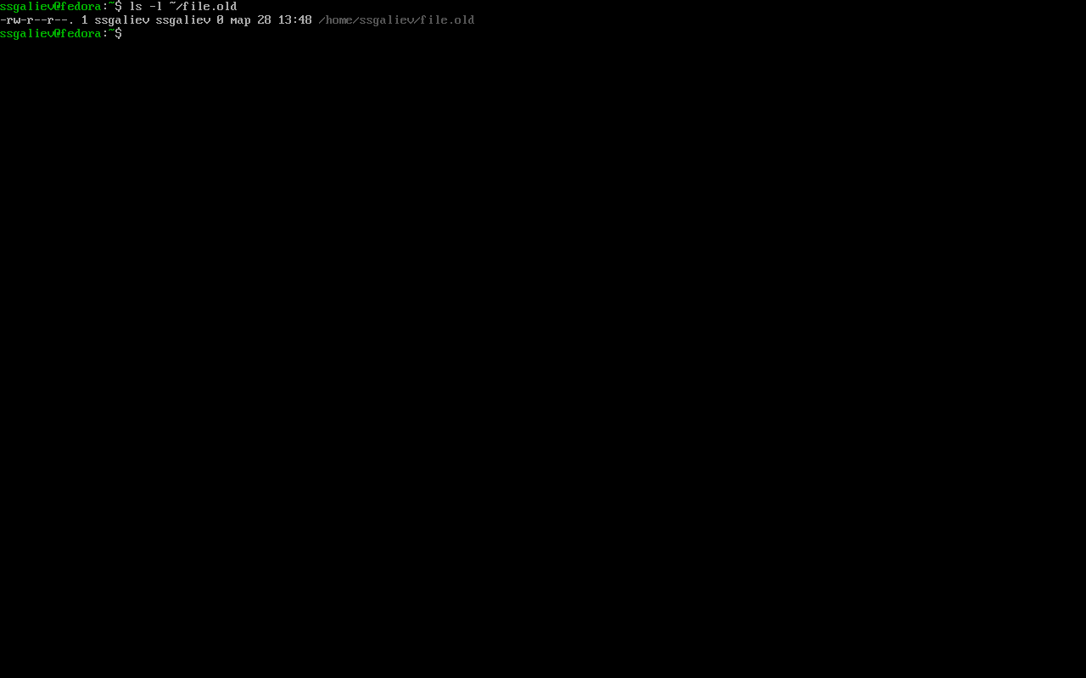
Содержимое файла /etc/passwd

10.2. Копирование файла feathers в ~/file.old
Выполнено копирование файла feathers с созданием файла file.old.
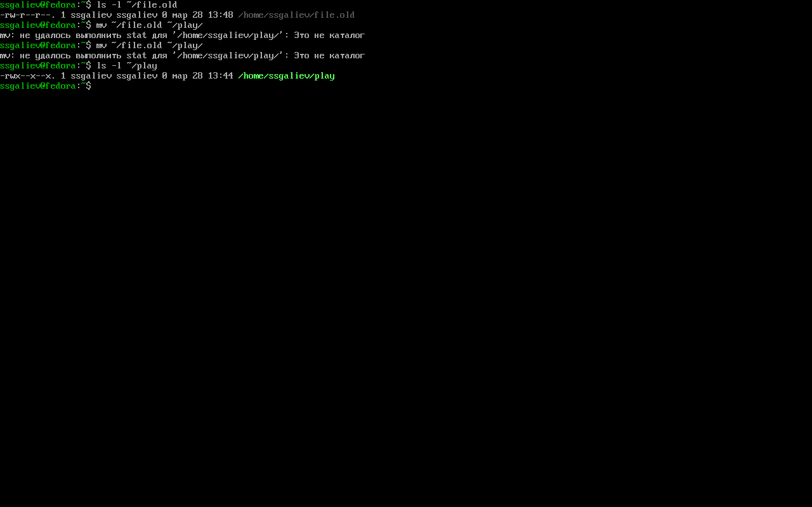
Копирование файла feathers

10.3. Перемещение ~/file.old в каталог ~/play
Выполнено перемещение файла file.old в каталог play.
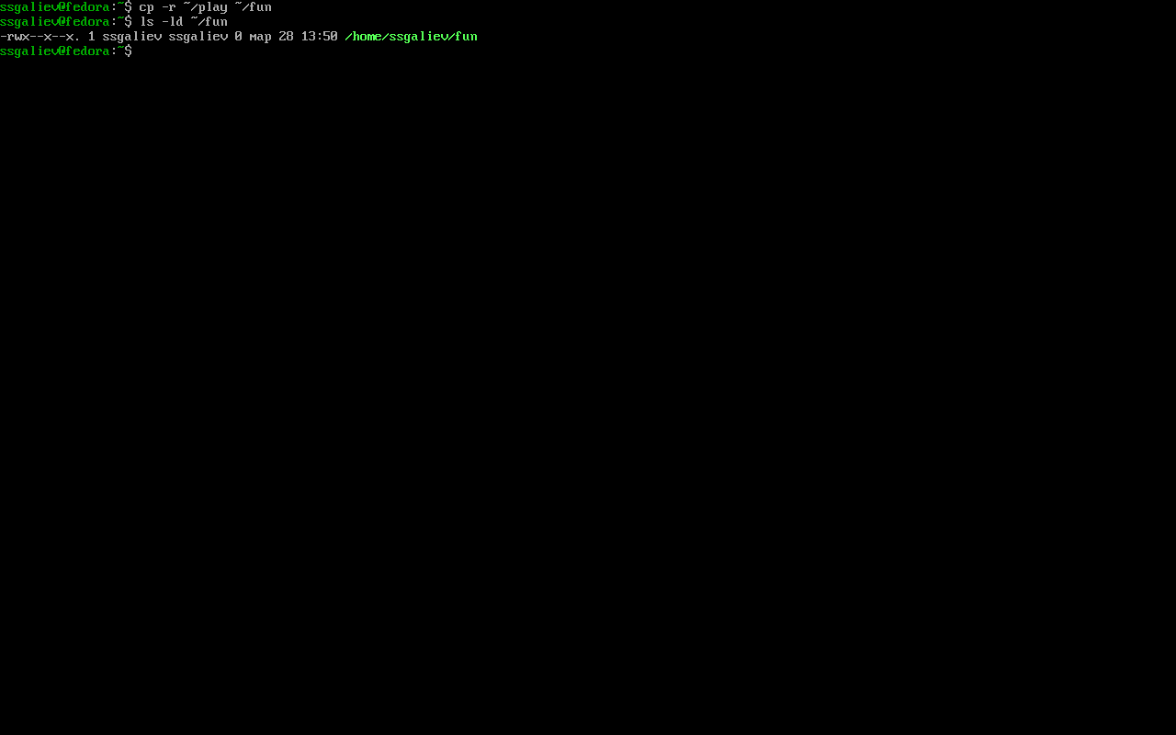
Перемещение файла в каталог play

10.4. Копирование каталога ~/play в ~/fun
Выполнено рекурсивное копирование каталога play в каталог fun.
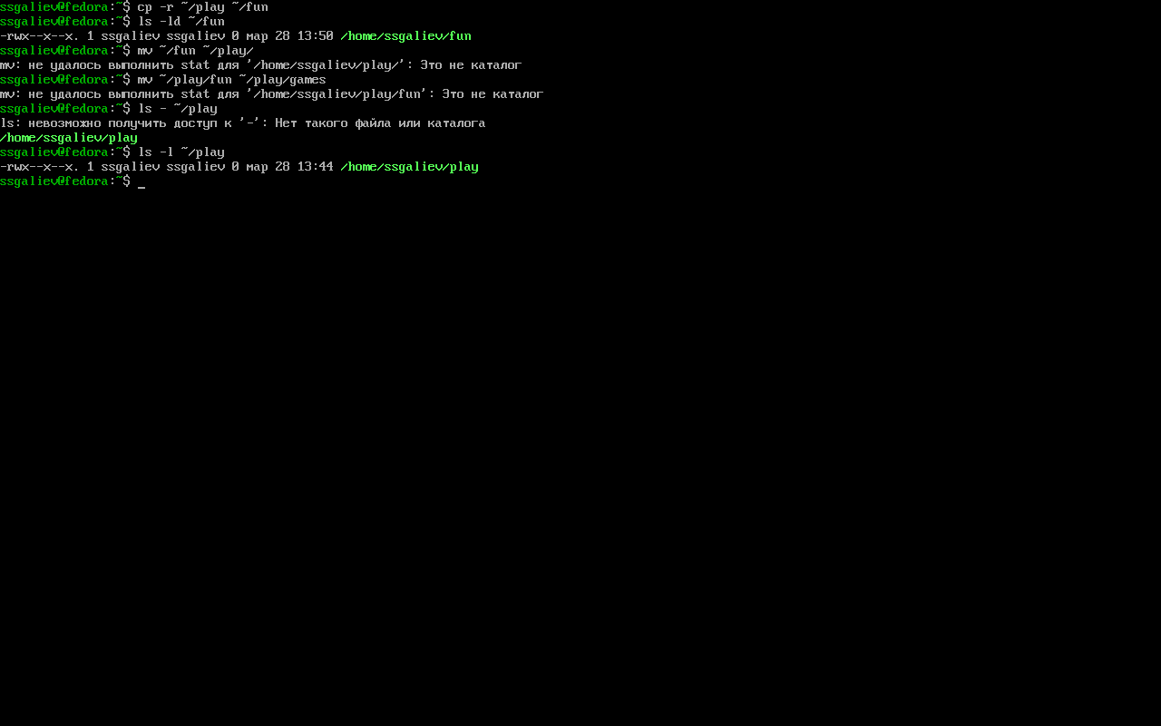
Копирование каталога play в fun

10.5. Перемещение и переименование ~/fun
Выполнено перемещение каталога fun в каталог play с последующим переименованием в games.
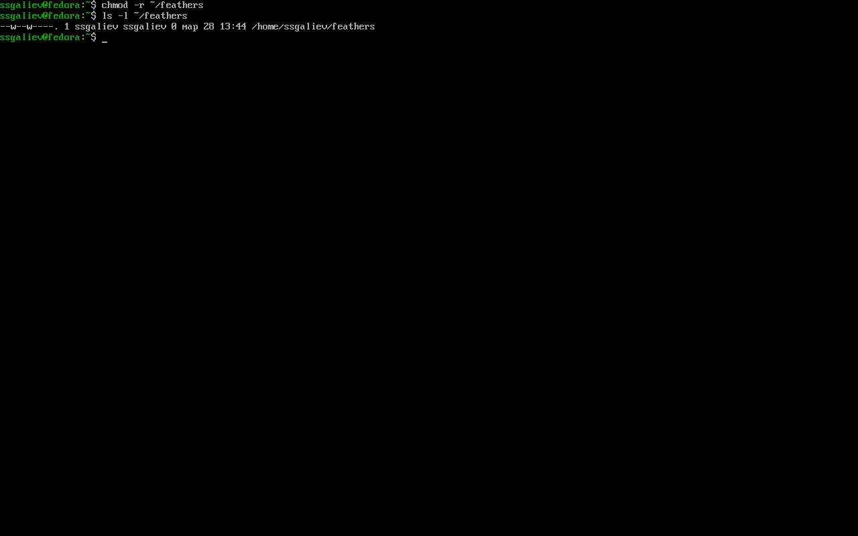
Перемещение и переименование каталога

10.6. Снятие прав на чтение с ~/feathers
Выполнено снятие прав на чтение с файла feathers.
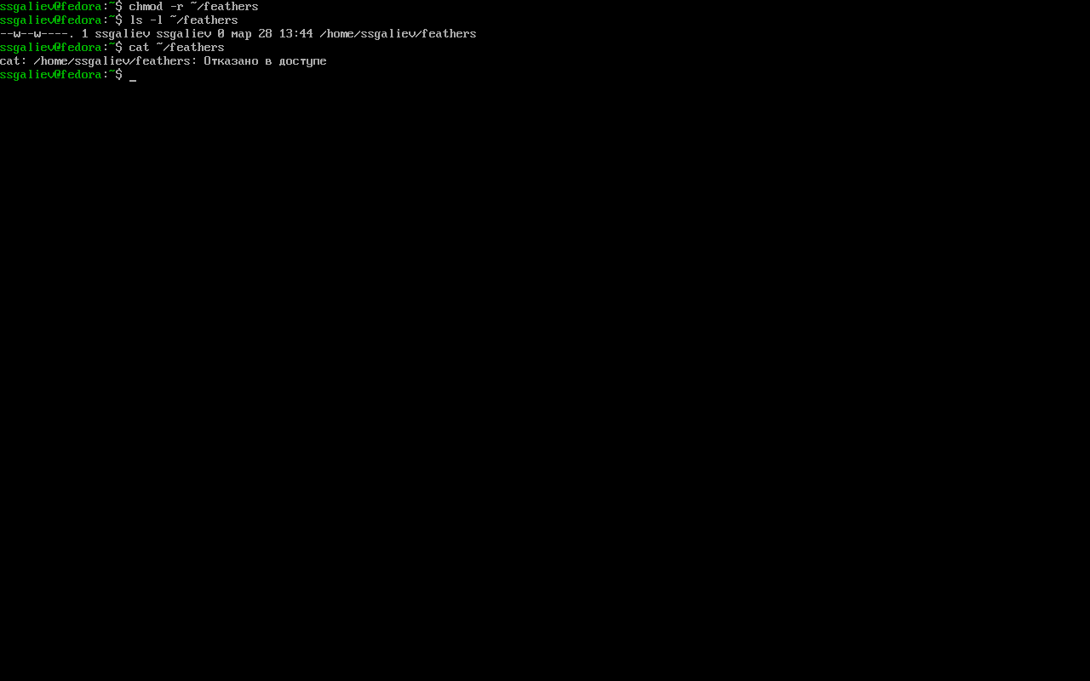
Снятие прав на чтение

10.7. Попытка просмотра файла
Выполнена попытка просмотра содержимого файла feathers. В результате получено сообщение об ошибке отказа в доступе.
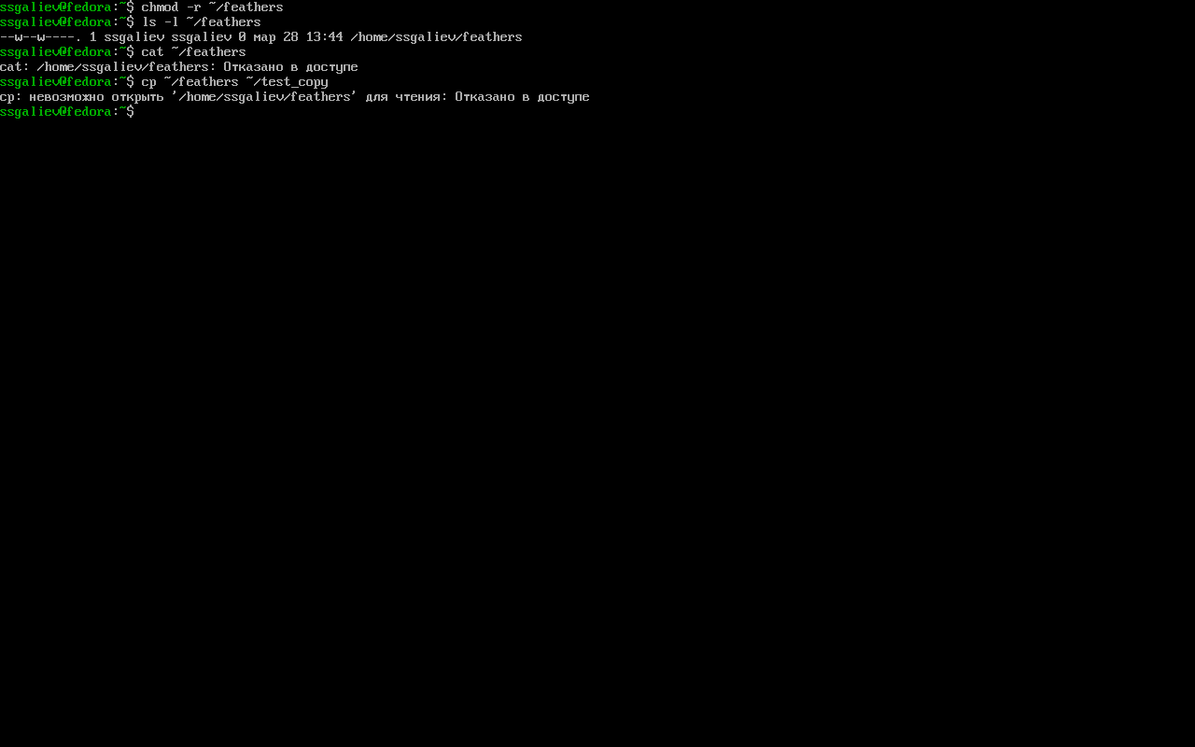
Ошибка при попытке просмотра файла

10.8. Попытка копирования файла
Выполнена попытка копирования файла feathers. В результате получено сообщение об ошибке отказа в доступе.
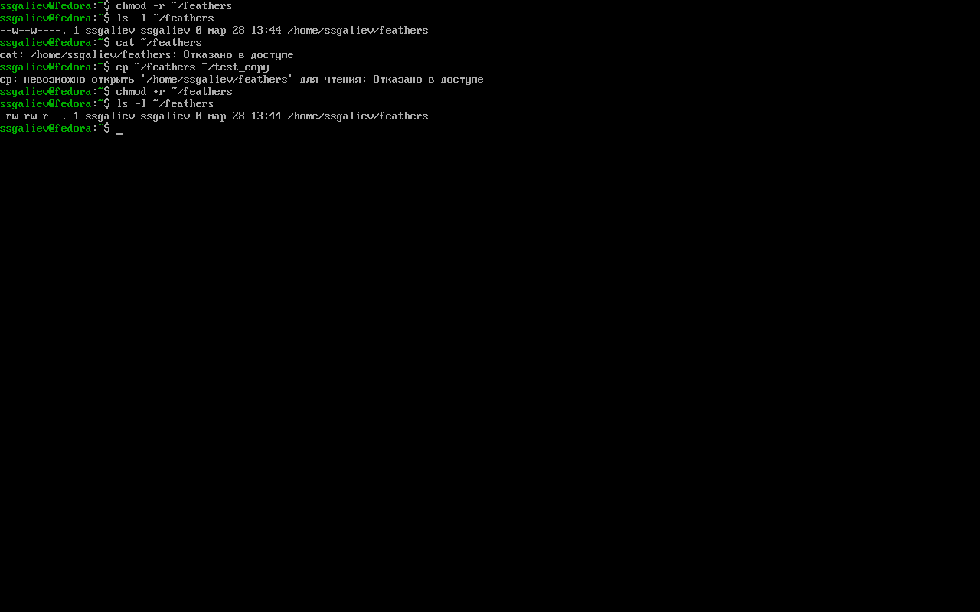
Ошибка при попытке копирования файла

10.9. Возврат прав на чтение
Выполнен возврат прав на чтение файла feathers.
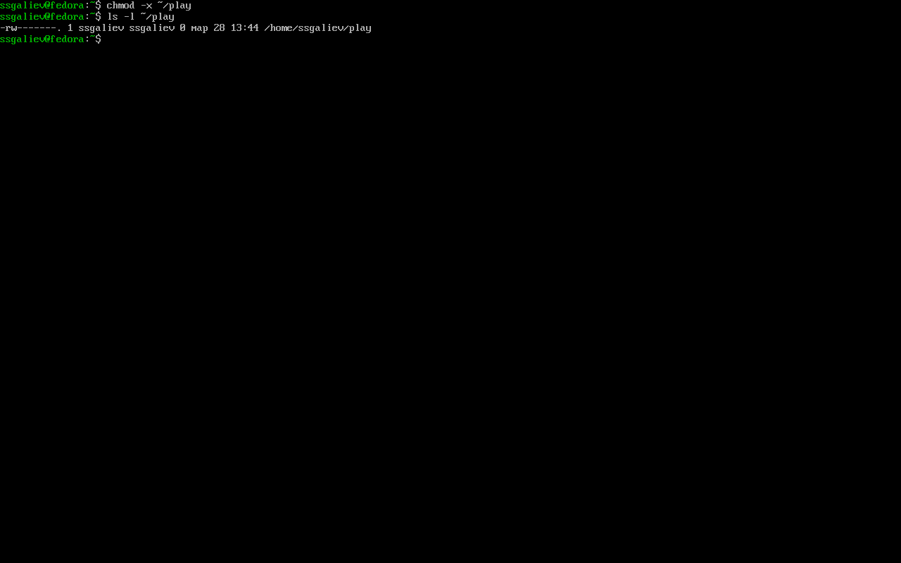
Возврат прав на чтение

10.10. Снятие прав на выполнение с каталога ~/play
Выполнено снятие прав на выполнение с каталога play.
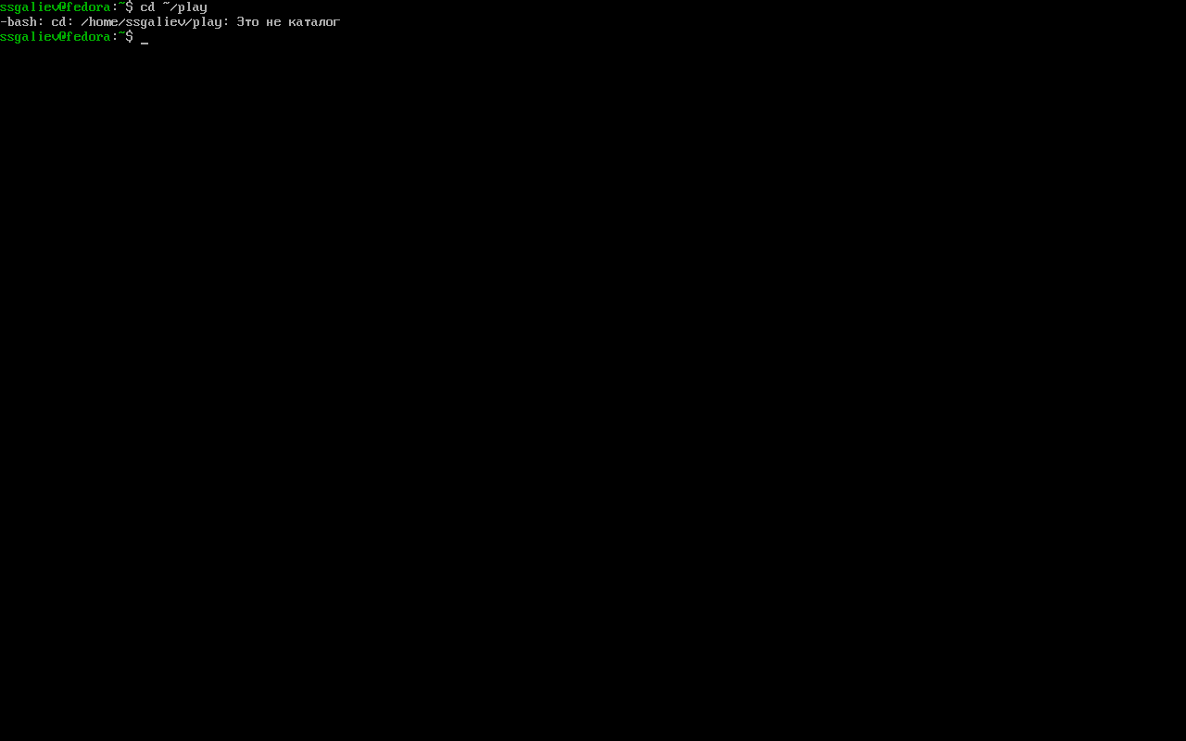
Снятие прав на выполнение с каталога play

10.11. Попытка перехода в каталог
Выполнена попытка перехода в каталог play. В результате получено сообщение об ошибке отказа в доступе.

Ошибка при попытке входа в каталог

Вывод
В ходе выполнения лабораторной работы были достигнуты следующие результаты:
- Изучена файловая система Linux, её структура и основные каталоги
- Освоены команды для работы с файлами и каталогами:
  - Просмотр содержимого файлов (cat, less, head, tail)
  - Копирование файлов и каталогов (cp)
  - Перемещение и переименование (mv)
- Изучена система прав доступа к файлам и каталогам
- Освоено изменение прав доступа с помощью команды chmod
- Выполнены практические упражнения по созданию иерархии каталогов и файлов
- Изучены команды для анализа файловой системы: mount, df, fsck
Практическая значимость: полученные навыки позволяют эффективно работать с файловой системой Linux, управлять правами доступа, организовывать структуру каталогов и выполнять базовые операции с файлами, что является необходимым для дальнейшей работы в операционной системе Linux.

Список литературы
- Кулябов Д. С. и др. Операционные системы. Лабораторная работа №5. Анализ файловой системы Linux. Команды для работы с файлами и каталогами.
- Linux man pages — cp. — URL: https://man7.org/linux/man-pages/man1/cp.1.html
- Linux man pages — mv. — URL: https://man7.org/linux/man-pages/man1/mv.1.html
- Linux man pages — chmod. — URL: https://man7.org/linux/man-pages/man1/chmod.1.html
- Linux man pages — mount. — URL: https://man7.org/linux/man-pages/man8/mount.8.html
- Linux man pages — df. — URL: https://man7.org/linux/man-pages/man1/df.1.html
- Linux man pages — fsck. — URL: https://man7.org/linux/man-pages/man8/fsck.8.html

